Ульяновский государственный технический университет

Факультет информационных систем и технологий

**Кафедра «Измерительно-вычислительные комплексы»**

Дисциплина «Алгоритмы и структуры данных»

Лабораторная работа №5

Вариант №4

Выполнил: студент группы ИСТбд-13

Захарова В.Ф.

Проверил: преподаватель

Шишкин В.В.

Ульяновск

2023

**Задача:**

Задана рекуррентная функция. Область определения функции – натуральные числа. Написать программу сравнительного вычисления данной функции рекурсивно и итерационно. Определить границы применимости рекурсивного и итерационного подхода. Результаты сравнительного исследования времени вычисления представить в табличной и графической форме.

Функция: F(1) = G(1) = 1; F(n) = n!//F(n–1) – G(n–1), G(n) = (n–1)! + G(n–1), при n >=2

**Сравнительный график от 1 до 850 с шагом 50:**

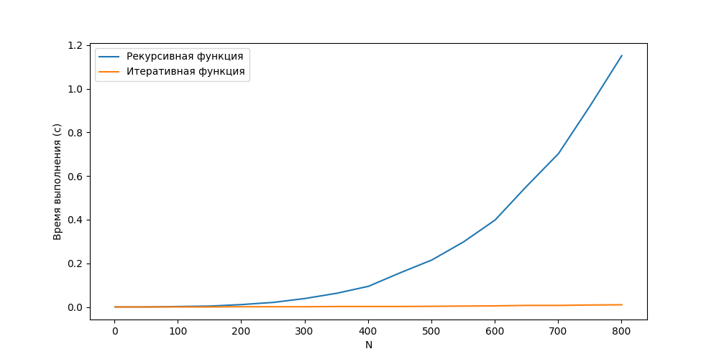

Рекурсивный подход перестает работать при n = 999 и больше. Уже для n = 770, рекурсивный подход начинает работать дольше секунды, а график времени его работы растет экспоненциально. Это говорит о его неэффективности для вычисления данной рекуррентной функции. В то же время итерационный подход сохраняет скорость работы меньше секунды, даже для n = 4000. Это говорит о его высокой эффективности и применимости даже для больших чисел.

Таким образом, границы применения рекурсивного подхода ограничиваются не только характеристиками вычислительной машины, но и временем работы, если оно ограниченно. Для n > 770 рекурсивный подход не целесообразен, но тем не менее возможен. Для n >999 не работает на тестируемом компьютере.

Итерационный подход, ограничен характеристиками вычислительной машины и временем в меньшей степени, так как сохраняет эффективность и работу при больших числах. Программа не перестает работать, так как пространственная сложность константа, но начинает замедляться, соответственно время и является главным ограничением по применимости. Если наше время не ограничено, то программа может работать настолько долго, сколько ей требуется для расчета результата.

**График итерационного подхода для n от 1 до 4000 (шаг 100)**

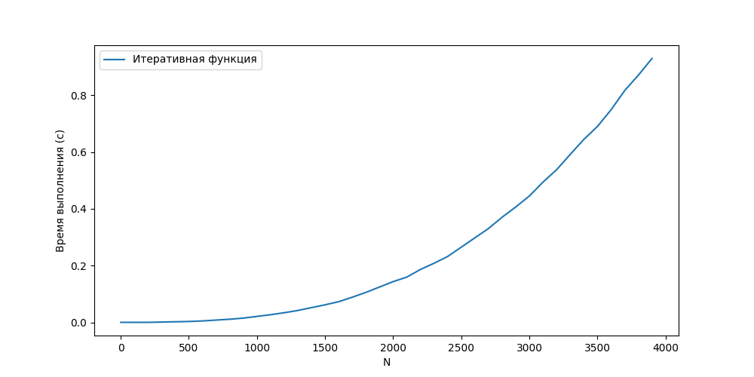

**Сравнительная таблица и графики для n от 1 до 801**

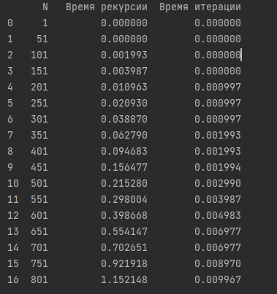

**Вывод:** Итерационный подход в среднем работает в 2 раза дольше рекурсивного. Но рекурсивный подход перестает работать при n = 999 и больше. То-есть рекурсивный подход будет выгоден при малых значениях n. А итерационный сможет выдать ответ при любом n, но за большее время.